# **MMO手游社交框架浅析**

作者：[八云茉莉](http://gad.qq.com/user/index?id=776191)

链接：http://gad.qq.com/article/detail/286026

# **1      手游社交框架**

l  MMO类型游戏长久不衰，社交一直在其中起着重要的作用，我将过去的积累和一些新的思考整理下来，希望能对手游MMO社交框架做一个基本梳理。但是社交作为最为复杂的设计内容，所涉及的细节非常多，篇幅有限，可能不够细致。如果大家有想法也欢迎评论，希望能和大家一起探讨一下社交框架的设计~

l  我认为MMO的社交框架应该解决下面的问题：

n  问题一：在哪里产生社交？【社交场景】

n  问题二：和谁社交？【社交范围】

n  问题三：用什么社交？【社交工具和内容】

n  问题四：为什么社交？【社交原因】

n  问题五：如何持续社交？【社交深入】

l  解决这五个问题的过程就是建立框架的过程，将从这里出发，梳理一个MMO社交框架应当包含的内容和部分要点。

## **1.1      在哪里产生社交？**

l  在哪里产生社交解决的是社交框架最基本的问题——是否有社交场景（话题）。

l  当没有社交场景，即便我有社交需求，有目标对象，有社交工具，这一切可能带来的也是一种文不对题的尬聊。社交场景的建立给与玩家明确的社交目标，可以深入的社交话题，这是社交的开端和基础。

### **1.1.1   定义场景**

l  什么是社交场景，先看一下例子：

n  例子一：CR（皇室战争）战斗结束，我方仅剩100血胜利——我方发送嘲笑表情。

n  例子二：某个玩家签到领到了神兽蛋——梦幻西游世界频道大量刷屏。

n  例子三：收到提示，师傅上线了——我打开好友列表找到师傅，开启私聊。

l  上述例子是按照【社交场景——社交内容】罗列的，在社交内容出现前，首先出现了一个可以为社交做载体的状态，比如【侥幸获胜】【中大奖】【师父上线】，这个状态就是社交的场景，也可以理解为社交话题。社交是从场景（话题）开始的，能创造足够多的场景，就为开启社交做好了基础铺垫。

l  社交场景多种多样，但是也有一些比较统一的特点：

n  场景有倾向性，任何一个社交场景都有玩家倾向，没有一个社交场景可以覆盖全部玩家。某个场景对这类玩家具有价值，但是对另外一类玩家可能一点价值都没有。

n  场景有时效性，场景发生时长不会是永恒的，只有部分玩家能够参与。

n  场景有范围性，场景发生可能不会是整个游戏世界范围的，所以也会存在部分玩家参与的情况。

n  场景有多样性，一个场景可能会有多个标签，对不同的玩家产生价值，但是价值本身可能不同。

l  这些特点可以提供给我们一些设计思路：

n  多创造社交场景，因为不同的场景对应不同的玩家且场景有时效性和范围性。

n  把合适的场景推送给合适的玩家，提升获取场景的玩家范围。

n  将场景及时的传播出去，提升获取场景的玩家范围。

l  作为设计者，我们当然希望场景越多，传播到的目标越正确越好，因为这样能够带给玩家更多的社交基础，那么我们就需要利用场景的这些特点，创造场景，传播场景。

### **1.1.2   创造场景**

l  如何创造场景

n  游戏比起任何一种形式都拥有更多场景，因为网络这个虚拟面具下的玩家有着真正的爱恨情仇和无限可能的游戏人生。

n  任何一个游戏状态（系统功能状态、玩法状态）都可以作为社交场景存在，所以与其说我们创造场景，不如说我们筛选更加适合的场景，以下是适合不同类型玩家的场景。

u  抽卡、转盘、抽奖等内容本质是赌博，游戏人生最为精彩的瞬间经常在这里出现。

u  对立、合作等内容本质是挑战，是人生不灭的话题。

u  贪婪、仇恨、反转等人性相关的秘密，是八卦最为泛滥的内容。

### **1.1.3   传播场景**

l  一个场景在创造完成之后，就该考虑传播相关的内容，能够扩散的场景，才能在更广的范围内引起社交。

l  传播场景主要考虑传播方式和传播目标，传播目标会在下一小节中说明，而传播方式有两种，一个是系统进行的传播，一个是玩家自发的传播。

l  系统进行的传播（比如场景中的世界公告或客户端提示）

n  交给系统处理场景传播可以有效解决人为传播的弊端，比如操作问题、个人兴趣问题、当前状态问题等。

n  传播流程

u  选择载体

l  最常见的载体还是文字，通过各个聊天频道可以覆盖到不同的群体，除了频道之外还可以通过透明提示、邮件等内容进行传播。

l  图片和音频作为载体使用较少，多见于玩家间的传播，但是图案和语音的效果在某些情况下可能更佳，可以酌情尝试。

u  设计内容

l  需要注意把重点内容进行标注（颜色、大小、位置等）。

l  注意行文方式，标题党的存在证明了有吸引力的文案多么重要。

l  传播内容与游戏背景包装契合，这样可以提升阅读量，增加玩家的沉浸感。

u  其他影响因素

l  场景有时效性，但是传播并没有，如果有必要，也可以设计非实时传播——像是邮件通知有时候就是这种形式的传播。

l  玩家自发的传播（比如玩家间在聊天的时候的八卦）

n  选择玩家自发的传播，需要提供给玩家自发传播的便捷工具和传播土壤，比如：

u  快捷的截屏和发送图片看似用处不大，但是在社交中是一个重要的方便功能。

u  语音转文字能够更加快速的输入一长段文字。

u  颜文字、表情在传播的时候都是方便的表达。

n  内容

u  内容很难控制，所以存在一定的风险。

u  内容本身会更加倾向限时生活中的传播内容，会更容易让玩家接受。

n  总而言之，作为设计者能够大范围掌控的还是系统传播，这部分传播可以做到及时有效。

l  传播的同时还要考虑接收方的状态：

n  想要接收方立刻参与社交，那么便捷的社交开启按钮就很重要，比如世界聊天频道的组队喊话，点击可以立刻加入队伍。

n  接收方所处环境无法参与重度社交，那么快捷的提醒或者回复功能就很重要，比如高强度战斗中收到私聊，快捷处理就有发挥空间。

n  不强调立刻社交的场景，接收方完全可以选择在其他时间或者功能中进行社交，比如有摆摊交易功能的游戏，不用盯着谁获得了神器，只要去搜一下就可以了。这个时候的传播可以推送新的社交场景。

l  以上的传播场景的内容比较浅显，传播学有很多理论完全可以借鉴到这里，感兴趣的人可以自行学习。

## **1.2      和谁社交？**

### **1.2.1   定义圈子**

l  从表面上看这是一个社交对象目标的问题，但是深层次说其实这是场景覆盖匹配的问题，当社交场景覆盖到了社交目标，则会更容易进入社交状态。也就是上一节中说的，把合适的场景推送给合适的玩家。覆盖场景越精准，社交可能性越高。

l  看下面的例子：

n  玩家高宝挖到了高神佑（假设高神佑极端稀有），但是他并不想自己用（或者大家根本不知道他想不想出手），需求高神佑的玩家对这本神佑的话题就很感兴趣。

l  例子中，玩家挖到高神佑是一个场景，在这个场景中我们发现，即便我有了对应的场景，我也知道适合的玩家是谁，但是作为设计者如何串联起来这群人？

l  我们看一下梦幻是怎么做的，主要是三个方法：

n  方法一：在挖到高神佑的时候，会在系统中提示玩家姓名和挖到高神佑两个事情，同时在主界面下方的公告条中会有显示。

n  方法二：玩家可以通过摆摊售卖高神佑，有需求的玩家可以在摆摊的详细分类中看到。

n  方法三：玩家可以自己选择任意频道发送道具链接，展示自己的高神佑。

l  回归理论，我认为梦幻这三种行为是三种不同的社交行为，方法一是由系统发起的场景传播，覆盖范围广。方法二（交易）是玩家自发发起的场景，覆盖范围小，但是精准。方法三也是玩家自发发起的场景，覆盖范围不定，但是有明确的目标性。

l  我给这种场景的覆盖范围起了一个统称——圈子。

l  圈子，是一个有一定固定标签的群体。帮派、阵营、整个服务器玩家、在线玩家、你周围的三五好友，需求某个道具的人，这些集合都是圈子。圈子与圈子之间有的是独立的，有的是部分重合，有的是完全重合。

### **1.2.2   圈子的应用**

l  定义圈子比较容易，但是在游戏内建立对应圈子，就没那么容易了

n  第一，作为游戏设计者无法掌握所有的社交场景的需求。

n  第二，我们似乎也没有能力做到这么全面，工作量太大。

l  所以我们在应用圈子的时候，从两个方面出发：

n  一个是系统制造的圈子（比如帮派、阵营等），用来解决一个大范围的具体社交需求。

n  一个是玩家自发创造的圈子（类比像是QQ群、百度贴吧等），用来解决细微范围的社交需求。

l  系统制造的圈子

n  回到上面梦幻的例子，方法一的圈子其实就是全服在线玩家，是系统制定的圈子，他的覆盖范围大，但是不精准；方法二的圈子是对【高神佑】感兴趣的玩家，这个圈子比较特殊，是由系统给与功能，自动吸引人加入圈子。这样的圈子非常精准；方法三对应的圈子比较多样，要看玩家的选择，不过大多数是系统制定的圈子。

n  系统制定的圈子常见的有我上面说的那几类，除此之外，很多游戏开始尝试制作更加精准的圈子，比如：

u  诛仙端游在前期会按等级自动把玩家丢到一个叫做班级的群组中，这个群组都是你这个等级段的人，非常容易引起各类话题的交流，还有一些任务等内容需要大家一起完成。

u  梦幻手游17年的暑假活动有一个玩法特长班的活动，报名不同玩法的特长班之后，会利用游戏中的群组功能，把报名了对应玩法的玩家拉在一起。

n  系统制造圈子的关键是找准标签，通过一些方法获取玩家的倾向，尽可能把准确的玩家找出来。

n  系统制造圈子的最佳方案是吸引目标玩家主动进入，比如交易行，把握需求是关键点。

l  玩家自发创造圈子

n  玩家自发创造的圈子也需要设计者提供具体的功能，我们可以从社交软件上找到一些思路，也有不少游戏已经应用了。比如

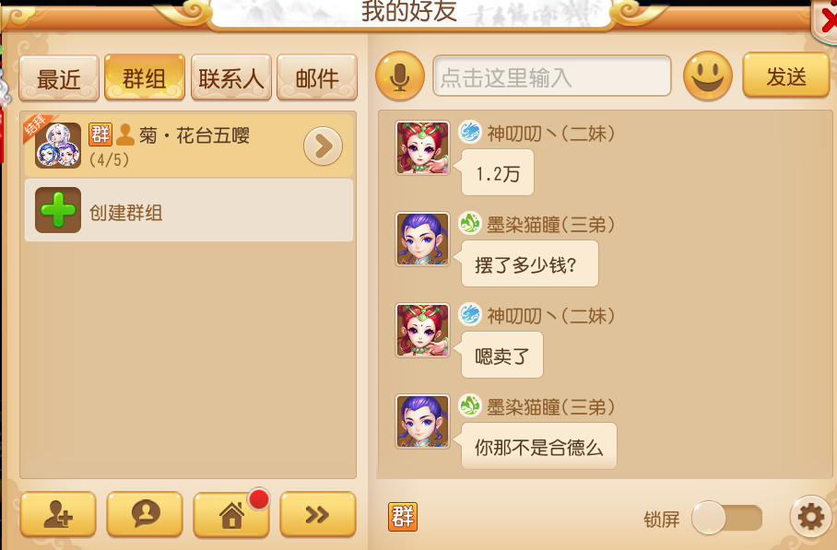

u  梦幻西游的群组功能，本身类似于QQ群，玩家可以把对某些话题和场景感兴趣的人拉在一起（梦幻的设计初衷可能不在于此，所以有很多限制保证不会被工作室等利用）。

n  我们还可以从游戏内容上找寻可以创造圈子的部分，比如：

u  各类游戏的固定队功能。

u  帮派功能在某种意义上也可以作为创造圈子的功能。

n  总的来说，玩家创造的圈子更加灵活，但是问题也很明显——其他玩家缺乏对这些圈子的认知，所以对应的搜索功能、展示功能都是设计者努力的方向。

l  交叉圈子

n  大多数情况下，系统指定的圈子范围都较大，这部分的圈子虽然有一个统一的目的性建立，每个人有着统一的标签，但是由于范围大，同时也交叉了很多其他的圈子，所以有些社交传播的内容是可以放到这种圈子里面的。

n  交叉圈子还有一个有意思但并不绝对的情况，越大的圈子社交话题带来的讨论越丰富，收获的满足感越大，但是归结到个人的收获次数上要少。而小圈子每个人都可以快速做出话题反馈，每个人都是圈子的主角，归结到个人的收获次数上要多，但是满足感会被压制在仅有的几个人之间，满足感会较大圈子要少。

l  更多的方法需要大家去思考，回归这一节的主题，圈子设定的目的还是要让社交覆盖的更加精准，把握这个维度去考虑场景覆盖就能事半功倍。

## **1.3      用什么社交？**

l  这是场景之后又一个重要的事情，我们的社交载体是什么？社交载体贯穿整个社交行为，其中社交工具是枝干，支撑起来整个社交行为，而社交内容是叶，让社交真正变成有血有肉的行为（顺便说一句，社交的根源是社交需求，而场景是土壤），所以接下来我从工具和内容两方面来讲。

### **1.3.1   社交工具**

l  社交工具可以从现实世界中挑选，常见的有文字、声音（语言或其他声音）、图片（表情）、视频、交互动作（微表情、拉手、击掌、拥抱）、交互行为（点赞、对抗、合作）。

l  现在的MMO基本上都已经把上述功能实装了，两种无法实装的内容，一个是以微表情为首的细腻动作，这部分由于受到模型展示的一些限制，很少有游戏愿意去做。第二个是触觉、嗅觉为首的感官刺激，这部分内容或许在未来有可能实现。

l  社交工具类型虽然看似不多，但是可以挖掘的内容一点都不少，

n  比如文字这种工具，聊天过程中文字变大可以表现吃惊；某几个字改为红色可以表现强调；文字出现从一次出现一段改为一个字一个字的出现，并且增加一定的间隔可以表现愤怒；颜文字的表现就更宽泛了~等等等等的内容有很多，设计者如果能够给与文字这种功能，就相当于给玩家更多的社交工具。

n  再比如声音这种工具，声音尖锐代表着吃惊，声音低沉代表劳累，女声真的代表女人吗，男声真的代表男人吗，变声器带来了更加多变的社交形式。这些内容其实在现在的游戏中并没有完全挖掘。

n  还有交互动作这种形式，社交做的好的游戏，交互动作也不过几十种，从覆盖面上讲，已经能够把玩家最喜欢表现自己内心的动作添加进去，但是如果我们能够基于动作拆分，提供不同阶段的动作给玩家，那么玩家自由组合后可以做到的社交动作就比我们想的丰富得多。

n  像是视频基于人脸识别进行美化，图片进行PS等等，或许在游戏中直接制作很麻烦，但是这些都是社交工具可以挖掘的点。

l  社交的工具除了这些就没有了吗？我认为不是的，考虑一下UGC，我认为所有的UGC内容都有社交性，UGC的内容可能是图案、文字、音频、视频等，但是它所用来表现的载体千奇百怪。比如：

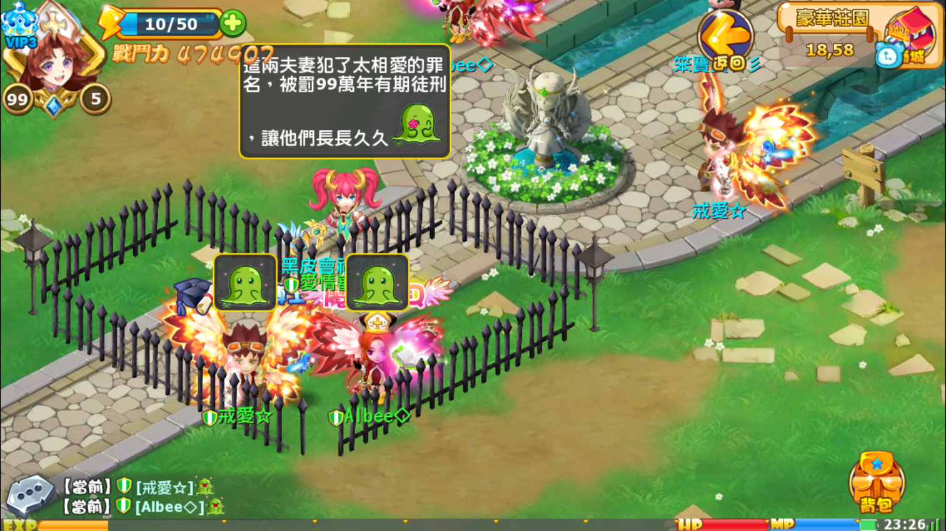

n  看这张图，玩家使用家园的道具自己做了一个牢笼，并配上了文字，是不是很有意思，这张图片在这个游戏的圈子里面有一定的传播，社交性已经凸显出来了。

l  UGC社交的工具很难界定，它可能是COC中的城墙，也可能是梦幻西游中的特效，甚至是WOW中的公会玩家。关于UGC更多的讨论应该和内容挂钩，这部分我们下一个小节中细说。

l  再说一下工具的使用，不同系统中，社交工具的使用选择是有区别的，在一个操作量较高的场景中使用打字聊天是比较低效的，所以快捷用语、表情、语音会更加方便。而在需要详细表达感受的位置提供文字会促进社交的进行，比如评论系统。

l  社交行为中的合作与对抗是一类特殊的工具，他们一般与玩法有着很深的关系，多样的玩法中穿插合作和对抗的内容即可形成一些有效的社交，这部分实在是内容繁多，在这里不做细致分析。

l  最后做一下总结，我认为社交工具越多，挖掘的使用点越多，可以社交的形式就越多，对游戏设计上的变化就越广，越容易做出花样，脱离死板的系统设计。但是同样的，越多的工具带来的就是开发的难度，玩家理解成本的提升，后期维护成本的提升，孰轻孰重，还是根据项目来判断吧。UGC的社交工具是锦上添花的东西（内容制作过于复杂），如果基础工具（比如聊天）体验都没有做好，更加复杂的UGC内容或许不是一个好选择。

### **1.3.2   社交内容**

l  社交内容可以分为两个部分，一个是由系统提供的内容，一个是玩家自发制作的内容。

#### 1.3.2.1 系统提供内容

l  具体细分有两种：

（Ps.该分类中社交玩法的定义是必须超过1个人才能完成的玩法，否则只算作玩法或系统中有社交元素。）

n  各类合作与对抗的玩法，比如组队野外BOSS。

n  各类玩法和系统中的社交元素，比如：

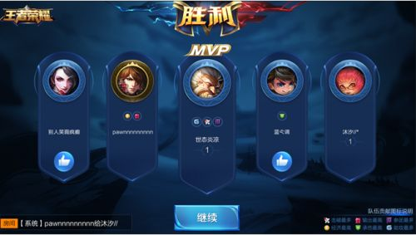

n  农药结算界面中的点赞按钮，就属于系统提供的社交元素，这里我们限定的社交方式就是给人点赞，虽然是否使用是玩家的选择。

l  我们为什么要让系统提供社交内容？难道不是让玩家自己来创造社交内容就可以吗？我认为有三点：

n  第一，大家应该在生活中有这种体验——完全开放并不是好的，有引导的社交带给玩家的是一种潜移默化的意识修正和对某些不能开放行为的新形式表达，我不能说这种修正完全是好的，但是对于运营项目而言是有好处的，比如上面的点赞的例子。

n  第二，系统提供的社交内容可以做到十分便捷，不需要玩家过多的操作就可以表达出同样的行为。比如梦幻西游中的捐赠临时符，正常途径下，玩家需要点击好友，点击赠送礼物，选择临时符。如果是帮派成员，还要先添加好友。但是在帮派捐符的功能中，只需要一个按钮，临时符就送过去了，还可以在赠送结束后考虑接续新的社交内容。

n  第三，系统提供的社交内容是创造社交场景的温床，是在有限范围内提供强社交的基础，多数人对于社交的破冰有一定心理障碍，即便在网络社会中，也存在这种情况，系统提供的社交内容将这部分玩家的体验做了提升。

l  我们如何设计社交内容？无论是设计玩法还是设计社交元素都应该注意下面几点：

n  关注社交目标

u  我们的玩法或者要素是希望哪些玩家进行社交？好友之间还是陌生人之间？是普通玩家和大额付费玩家之间？还是意见领袖（帮主一类）和大额付费玩家之间？明确社交的目标对后面细分问题有重要影响。

u  比如好友之间的社交，关注点应该在【分享】【合作】【比拼】，陌生人之间关注【炫耀】【利益】，普通玩家和付费玩家之间关注【请求】【对抗】，意见领袖和大R之间关注【合作】。

u  关注点其实并没有限制，只是在不同的社交目标面前，玩家的需求有变化，选择合适的关注点制作内容，社交效果会更好。

u  在确定社交目标之后，就可以明确参与范围，是队友参与，还是好友参与，还是帮派玩家参与，还是所有在线玩家可参与，范围的不同代表着操作方式的不同。队友参与在玩法内部即可解决，但是像是好友、帮派等，就需要圈子支持了。

n  选定社交形式

u  从设计社交玩法的角度社交形式无非就是合作与对抗，任何的形式都可以灵活套上合作与对抗的包装，成为一个新的社交玩法（可以参照快手的小游戏平台）。

u  除玩法中的交互以外，给与快捷社交的方式也很重要，合理的聊天形式、合适的提示加好友的位置、更多表达情感的方式都很重要，挑选适合该玩法的来做。

u  对于玩法或系统中添加的社交元素，原则有两个，一个是简化玩家的社交操作，第二个是提供基于系统和玩法的情感反馈。基于此，社交的形式更为重要：

n  在停留时间短的位置或者节奏比较快的过程中添加社交元素，多用快捷社交方式，比如一键加好友，一键赞或者diss（副本结算界面）。

n  在玩法期间长时间存在的或者节奏慢的玩法中添加社交元素，形式限制少，但是注意及时给出社交的提示（种菜偷菜）。

n  在玩法开始时添加的社交元素，形式上尽量能够让社交目标贯穿整个玩法（关卡前选择助战）。在玩法结束时添加的社交元素，形式上考虑延续玩法影响（分享）

n  注意社交成本

u  社交玩法会对部分玩家产生成本过高的感觉，原因有几点：

n  这部分玩家并不是很喜欢社交的独行侠，游戏体验上以单机为主。

n  找合作队伍，匹配对手，玩法过于复杂等等都消耗的大量的时间，提升了成本。

n  有时候设计者会强制玩家社交。

u  对于不喜欢社交玩法的玩家，我们以后再谈，在这里我们要重点解决社交成本的问题。

n  增加系统方面的工作，提升匹配体验，匹配增加预估时间，匹配一定时间后增加提示等等，都会降低玩家的焦躁，降低玩家感受到的社交成本。

n  社交玩法的频率和次数不宜太多，时间需要把控。长时间的社交玩法容易疲惫，考虑一下手机上真的合适么……

n  对于中途放弃的情况进行处理，对一些可能的由玩家发起的降低游戏体验的内容进行处理（阴阳师斗技卡时间）。

u  更多解决办法要根据玩法本身内容迭代，关注玩家体验是最好的方式。

l  社交玩法或社交元素可以说是游戏社交设计中工作量最重的一个环节了，毕竟这是整个游戏中与我们设计最直接相关，我们可以调整最为灵活的部分，这部分内容设计不求出彩，但是一定要目标明确，体验优良。

#### 1.3.2.2 玩家制作内容

l  玩家自己制作的内容都可以归为UGC，这部分内容很容易形成话题，而且由于是创造性内容，玩家容易模仿，也可以刺激其他玩家进行创作，很多时候是拯救游戏内容匮乏或者无聊的制胜法宝。

l  在社交方面的优秀表现，让UGC成为很多游戏希望做出亮点的部分，包括现在的沙盒游戏，其实重点就是在玩家的UGC，但是UGC也有一些固有的问题，比如：

n  UGC内容路子广，多数不按照游戏设定的规则出牌，设计者无法掌控玩家的使用方向，甚至有时候为了防止工作室还要做出一些限制。

n  UGC有一定的难度，真正进行UGC创作的玩家，数量非常的少。

n  UGC内容的传播需要功能支持，这部分大多不是在系统玩法设计之初就考虑到的。

l  设计UGC

n  UGC的系统既可以做的非常巨大（《我的世界》），也可以做的非常细微（评论系统），看设计者的具体需求。相比大系统而言，细微的设计点由于占用资源少，收益效果波动大，更具有讨论的价值。

n  我认为任何一个系统和功能都能做出UGC，比如装备系统中开放装备名字自定义，还可以虚拟一个装备结构图，由玩家自己修改结构图达到属性随机的效果；再比如技能系统中开放特效编辑，玩家自己修改特效粒子播放轨迹；好友系统中开放自定义标签。这些功能制作都没有问题，但是应当把握几个原则：

n  原则一：功能体验优良，门槛放低。

u  门槛非常重要，玩家体验的门槛越低，UGC内容就会越多，自然就更可能产生精品内容（更容易形成话题）。同时要注意，低门槛并不会降低精品内容的制作门槛，真正的精品内容是需要耗费玩家无数的时间，或者是灵光一闪的想法才可能诞生的。

u  功能制作的时候考虑创作内容的玩家是如何使用这个功能的，比如大量编辑的内容尽量有预览功能，少量编辑的内容是否提供修改功能等等，优化功能体验。

n  原则二：要对UGC进行鼓励，要有奖励

u  对UGC进行鼓励才能刺激更多的玩家进行UGC内容的创作。真正进行UGC内容创作的人，我认为要不是有精神的满足，就是有物质的需求。所以鼓励应当从这两方面考虑。

u  精神的满足可以从给与平台展示，将UGC内容创作和玩家个人挂钩等形式来做，给与玩家炫耀的机会，从别人的赞美中获取满足感。

u  而物质的满足可以从具体的奖励出发，载体可能是运营期进行一些创作比赛。

u  精神鼓励比起物质鼓励更容易在前期的设计中就考虑到，所以多从分享、体现制作者的角度出发考虑设计。

n  原则三：提供便捷的传播方式

u  除了给与玩家更多的精神满足外，还兼顾让其他玩家关注到UGC内容，提升社交可能。比如：

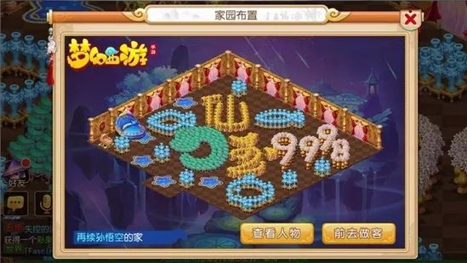

u  梦幻西游手游中的家园系统是可以查看小地图的，而且位置放到了空间系统中，玩家对房屋或者庭院的布置都可以通过小地图查看，当玩家布置了一些特别的内容的时候——比如上图，玩家可以截屏分享，其他玩家也可以很容易看到。

u  再改造一个地方，梦幻手游中当玩家在伙伴评论系统中发表了一条评论信息，设计者可以考虑同步放到玩家的个人空间中，形成一条新的状态，对这条评论进行扩散，可以提升评论系统的点击和参与频度

l  总结一下，社交内容分为两部分，设计者设计的社交内容好控制，能够优化社交流程，有其优势，需要着重设计，而UGC部分的社交变化多，如果要制作需要多提升体验，注重传播。其实社交内容还有很多可以聊的，后面有新的总结在与大家分享。

## **1.4      为什么社交？**

l  “为什么社交”解决的是进行社交的原因，社交的需求本质是满足感的获取。这里的满足感分为两部分，一个是玩家对游戏内容的满足，另一个是玩家自身精神的满足。其实玩家对游戏内容的满足最终也会转为玩家对自身精神的满足，不过这里先分开讲。

### **1.4.1   游戏内容的满足**

l  什么是游戏内容？各类数值、玩法、培养都属于游戏内容，说白了游戏内容的满足就是通过社交获得各种奖励，从而提升玩家角色各类数值、各种表现，本质就是获取奖励。

l  相比精神的满足，游戏内容的满足更多，通过设置奖励来吸引玩家，进而让玩家参与社交并在社交中碰撞出更多的火花其实才是我们重要的设计目的。

l  奖励的设计是一个有意思的讨论点，什么样子的奖励能够吸引玩家社交，更何况还有一些社交伴随着玩家的损失。下面是几种奖励形式：

n  唯一资源奖励，这种情况下其实是在强迫玩家社交，不社交的玩家无法获得对应的资源，如果这种资源并不在主要培养线上还好（比如时装），否则将对玩家产生一定伤害，甚至影响游戏留存。

n  特殊奖励，一些拥有特殊表现或者效果的道具，但是又不在主要培养线上的道具是能够投放的，也会给与玩家比较好的感受，比如一个普通称谓。

n  一般奖励，一般的卡牌游戏可能会有友情点一类的社交奖励，用来抽卡或者兑换其他道具，这类奖励比较多见，也有一定用途，根据可兑换的道具或者社交收益不同会极为影响社交的参与度。

n  系统相关奖励，对应和交互的系统相关的奖励，比如在帮派社交奖励帮贡等。

n  我认为最为合适的奖励是主要培养线上的，每日获取数量有限制的，有主投放位置的奖励，比如框架比较严谨的游戏中的经验值。

n  要社交的地方很多，不可能在所有地方都做最优奖励投放，所以还是根据项目周期、设计目的来进行规划比较合理。

l  投放奖励只是诱导玩家来社交的方式，我们的目的是要让玩家在社交中碰撞出火花。所以在给与奖励的同时，要考虑对社交的引导。比如

n  梦幻诛仙手游中的赏月玩法，真正的玩法持续时间仅有10秒，完成后会弹出加好友的对话框。

n  农场类游戏可以帮助好友浇水获得一些奖励，同时这个行为会记录下来告诉好友。

### **1.4.2   玩家精神的满足**

l  比起物质的满足，精神的满足可以说是对设计者又爱又恨。设计出精神满足的社交点，我们就不需要在经济框架中考虑这种不确定的投放，但是这种设计并不简单，一个突破点是考虑玩家的**情感诉求**。

l  一个十八九岁的少女的情感诉求可能有被关注、被宠爱、被暗恋，而一个二十八九岁的青年的诉求可能是被拥护、被尊重、被认同，虽然情感诉求和男女、年龄等方面都有关系，但是我认为大部分情感诉求都是通用的，只是对不同人有不同的优先级而已。我们要做的就是在设计社交点的时候考虑能够传达的情感，甚至是创造新功能来满足情感需求。

n  被关注其实很常见，各类排行榜都有自发的吸量功能，排行榜前列的人总会收到关注，各种勾搭都很多。除此之外，特别的模型展示、头顶称谓、拥有全服唯一神器的人，这些都是关注点。专注于妹纸的话，运营期可以开放各类选美比赛，那些年轻漂亮的妹纸总会有各种各样的想法。

n  被宠爱似乎是一个很私下的情感，但是实际上放到大的圈子里面效果更佳，想一想越来越多的游戏在帮派职位里面增加帮花一类的职位。剑网三中帮派女玩家被欺负的时候等等。再考虑一下如何把私密的男女朋友间的宠爱变成给全服玩家吃狗粮？

n  被拥护看似是一个比较难获得的情感诉求，其实不然，不要把被拥护放得太大，队伍中也能够获得被拥护的感觉。被拥护的情感也可以专门制作对应的玩法体验，抛开数值框架中的设定，很多人都可以获得此类情感。

l  当设计者真正考虑玩家的情感诉求的时候，我认为社交的原因就可以比较容易做出来了，你游有妹纸，多给妹纸一些撒娇卖萌的功能；你游的汉子多，多加些表现力量的方式；你游三十左右的白领多，给他们点卖弄学识的功能。不难吧？其实一点都不简单……

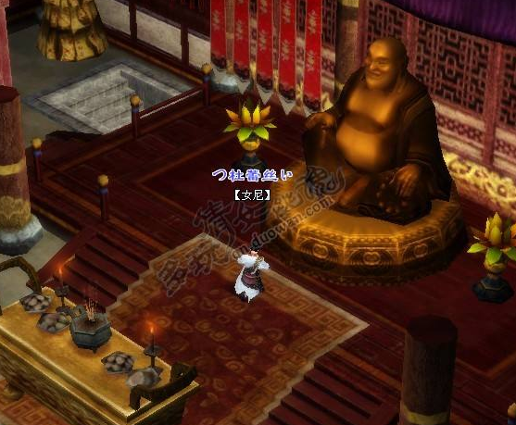

*倩女幽魂的出家系统，就是满足玩家撒娇情感需求的好玩法*

l  换个话题，考虑一下下面这些负面情感……傲慢、嫉妒、愤怒、懒惰、贪婪。这些情感深深扎根于人类的内心，当这些情感被激发的时候，情感的满足点就是要平复这些情绪，这个时候，这些情感能带来的社交就不是合作，而是对抗。有些游戏正是靠玩弄玩家的负面情感得到巨大的收益。比如COK、传奇等等。

l  最后还有一点题外话，有没有发现，上面说的满足感的设计在非交互状态下也可以实现？

## **1.5      如何持续社交？**

l  如果社交的需求已经解决的话，其实社交的框架已经基本完成了，只不过这样的社交框架有不稳定性。这个问题的解决主要从两方面入手，一个是社交引导做的够不够，一个是社交深入做的够不够。

### **1.5.1   社交引导**

l  看两个例子：

n  阴阳师中和CR中都有捐赠碎片的功能，不过阴阳师的赠送功能，在点击捐赠碎片后，对方需要手动点击选择回礼（CR没有），回礼后捐赠方需要再次点击获取奖励，这个过程中的社交从每人一个步骤变成了每人两个步骤。

n  大话西游中，加入一个新帮派的时候，系统会引导点击聊天栏在帮派中进行一次说话。

l  上述两个例子，代表着两种不同的社交引导，例子一的社交引导我认为属于弱引导，通过社交步骤扩充来进行社交引导，其他的例子还有添加好友之后，系统会默认帮玩家发送一句话；例子二的社交引导我认为属于强引导，通过强制点击的形式进行引导。其他的例子有，有些游戏进入帮派弹出确认框要求玩家给大家打声招呼这类形式，我也归为强引导。

l  观察两种引导，其本质都是系统给出的引导，所以这部分内容不像前面有一些我们控制不了的因素，那如何去做？

l  两种引导的使用场景

n  两种引导本身的区别在于实时性，强引导要求立刻做出社交反馈，而弱引导则反之。立刻做出反馈的内容会对玩家产生一定的压力，不适合反复进行引导，而很多社交玩法都是可以重复的，这些内容更适合使用弱引导。

n  强引导适合的场景是首次进行的社交，社交参与者并没有沉浸到这个社交中的时候，强引导可以引起其他社交参与方的关注，增加更多的社交可能。

n  两种方式没有好坏，只有适合的场景。

l  弱引导设计

n  社交深度的扩充

u  从例子一种能够看到，CR的捐赠方式让社交止步于一步，即捐赠按钮点击或者收到提示告知被捐赠，而阴阳师的捐赠方式让社交再深入一层，再进行一次。我们定义CR捐赠的社交深度是1，而阴阳师的是2。我认为弱引导设计的要点就是扩充单次社交的深度。

u  弱引导没有强引导的直接作用强，它的定位是在保持轻松的环境下引导社交行为，所以这种定位决定了它需要更多的机会来引导社交，深度就是这样一种保证。

n  社交深度的扩充中，还需要引导内容的提示，仅仅是深度的扩充会给玩家造成不理解，可以多使用文字等提示优化玩家体验。

n  弱引导设计注意社交步骤，尽量不要特别复杂，降低该次社交流失的可能性。

l  强引导设计

n  强引导设计需要注意触发时机。

n  强引导设计同样要注意步骤，使用弹出确认提示来代替直接强制的引导会更容易让玩家接受。对提示内容及画面有一定设计可以引导玩家进行我们希望的操作（比如帮派打招呼的例子中，弹出框上面罗列打招呼的好处）。

l  社交关系的初始建立，我认为不是一步一步缓慢的积累过程，而是从0到1的突变反应。所以每一次的社交都有可能带来这种突变反应，尽可能提升社交次数是会增加社交成功率的关键。社交引导就是要提升社交的参与次数，对社交非常重要。

### **1.5.2   社交深入**

l  经历了场景中的相识，确认过满足的眼神，通过文字和语言等方式触碰到对方之后，社交萌芽完成。而社交深入，是在一点点成长过程中给予玩家的体验和满足。

l  当玩家的情感诉求在不停的被满足的时候，玩家的依赖性就不自觉的形成了，不过可惜的是，玩家的依赖性的目标是社交目标，而不是我们设计的游戏，不过只要玩家不想冲破游戏固有的次元屏障，对我们而言就没有区别。依赖感带来的结果是社交目标的固定。

l  我们先不讨论固定带来的影响，我们认为社交深入对游戏是有益处的，我们希望玩家能够深入社交，增加黏性，减少游戏内容固化带来的流失，所以我们需要设计社交深入的吸引点，来倡导玩家深入社交。我认为可以从下面两个点进行设计

n  关注深入过程构建社交功能

u  从深入过程考虑如何吸引玩家深入社交，我认为最好的方法就是有限定目标的体验。

u  比如设计双人玩法，递进设计是活动期间不更换组合的话每次的收益会更佳。

u  比如祈愿功能，设计随着好友度的提升祈愿的卡牌品级可以变得更高。

u  比如不同好友度的好友在组队情况下会触发一些随机事件。

n  关注深入结果构建社交功能

u  从深入带来的结果出发考虑如何吸引玩家深入社交，我觉得最好的方法就是制定关系。

u  夫妻、固定队、情缘等等，都是关系类型，尽可能多的创建关系类型，或者能够让玩家自己DIY关系类型，都会带来玩家的追求。

u  此外，将对应关系类型划分阶段，也会是一种可以达到目的的设计方案，比如我们为结婚这个关系定义阶段：爱慕—依恋—深情—地久天长。

n  过程和结果本质上都是深入流程中的环节，可以理解结果是一个阶段目标，而过程是流程中一个个的小点。虽然不能说不可获缺，但是一个完整的框架中缺少任何一个内容都是在把社交的主动发起权利交给玩家，最大的影响就是不可控吧……

l  一段社交的极度深入的结果，一是可能突破了游戏的次元屏障，另一个可能转向了另一段社交，脱离游戏的社交不是我们的讨论范围，转向另一段社交也是满足感获取的问题，仅从设计者的角度出发，这种转向对我们也是有益处的，它扩大了社交的影响范围。

l  社交表现

n  社交深入中还有一个值得深入思考的话题就是表现，表现实质上是社交的一种反馈，好友度高的好友名字颜色要突出，婚姻关系的玩家要有对应的称谓，这些在现在的游戏设计中都有很多。可能我们可以把他们归为设计原因的一部分，但是更重要的是传达给玩家——我们不一样。

## **结尾**

社交的五大问题暂时就写到这里，确实有很多东西没有非常细致的说明，这和我思考还不够深入也有关系，如果后续有更多的内容，我会继续发到我的公众号【蕾米莉亚喜欢玩游戏】，欢迎大家关注和吐槽。